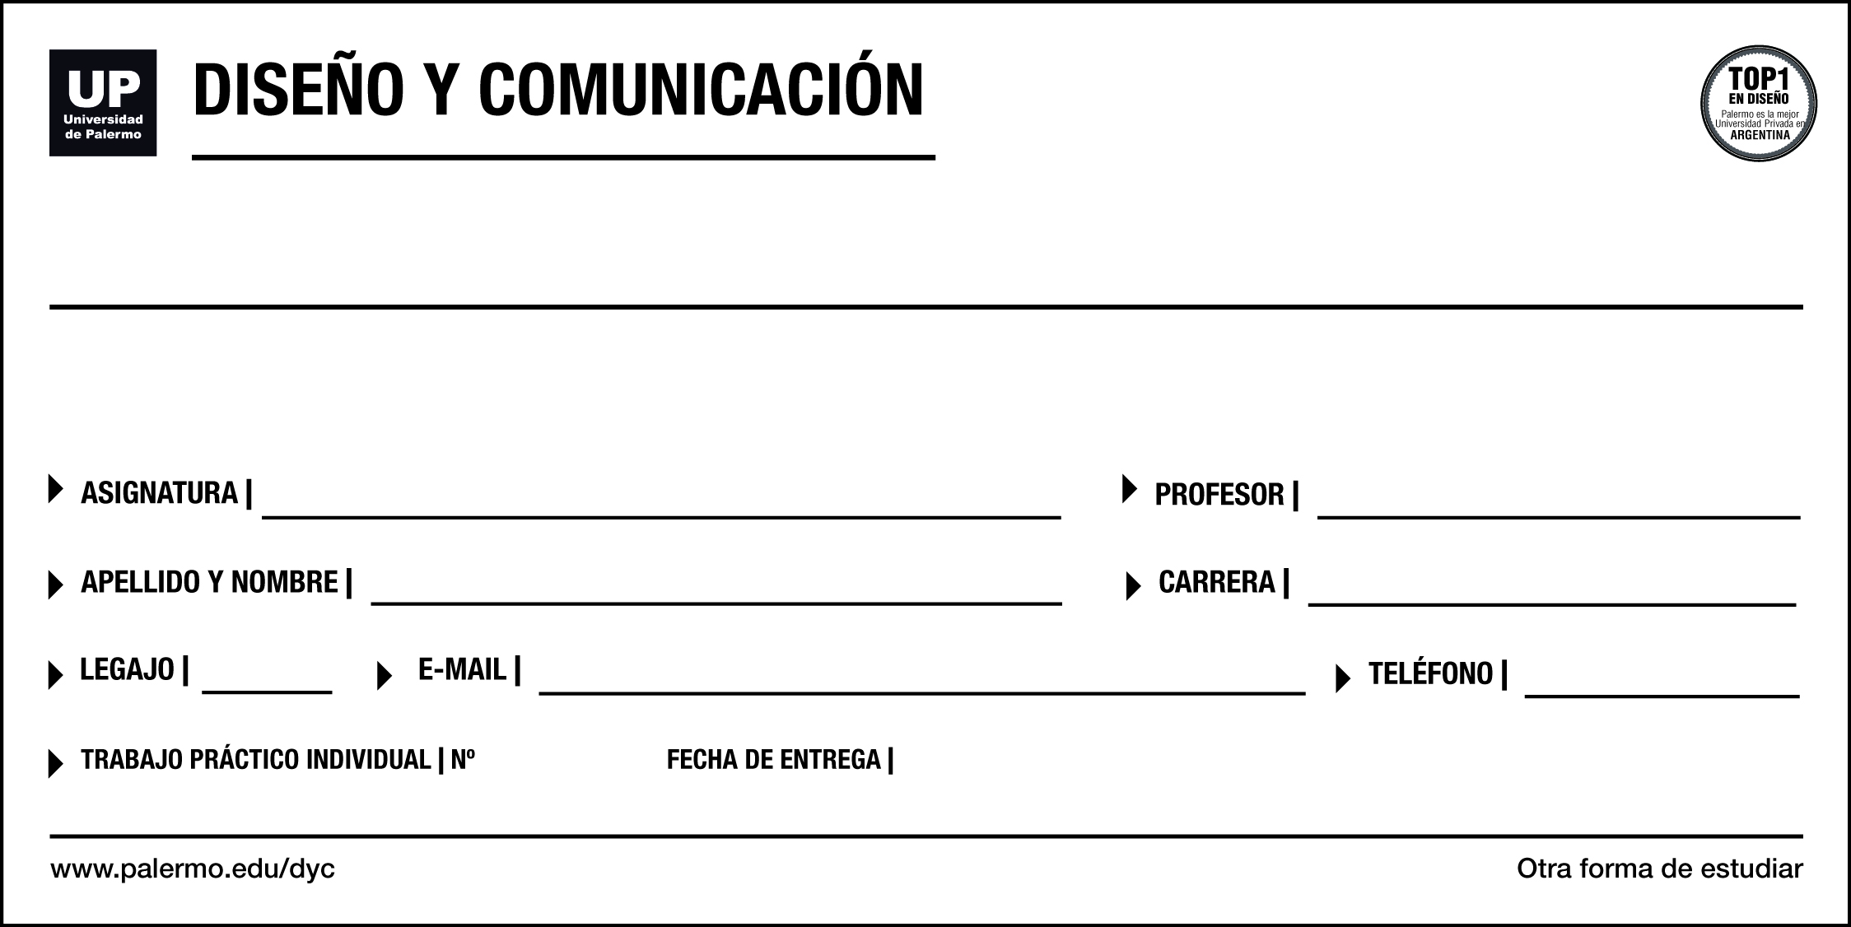

XX Subtítulo

### XX

### XX

### XX

### XX

### XX

### XX

### XX

### XX

### XX

XX Título